Образ жизни мордовского народа
Любой народ по-своему велик,
Бесценен вклад его в наследство вековое.
Так сбережем свою культуру и родной язык,
Как самое на свете дорогое.
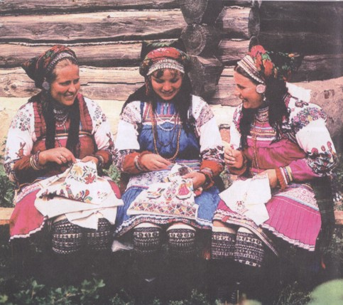
Николай Доризо
В каждой семье существуют свои традиции. Семейные традиции – это то, что переходит в семье от одного поколения к другому; это то, что объединяет всех членов семьи, делая их жизнь радостной и интересной.
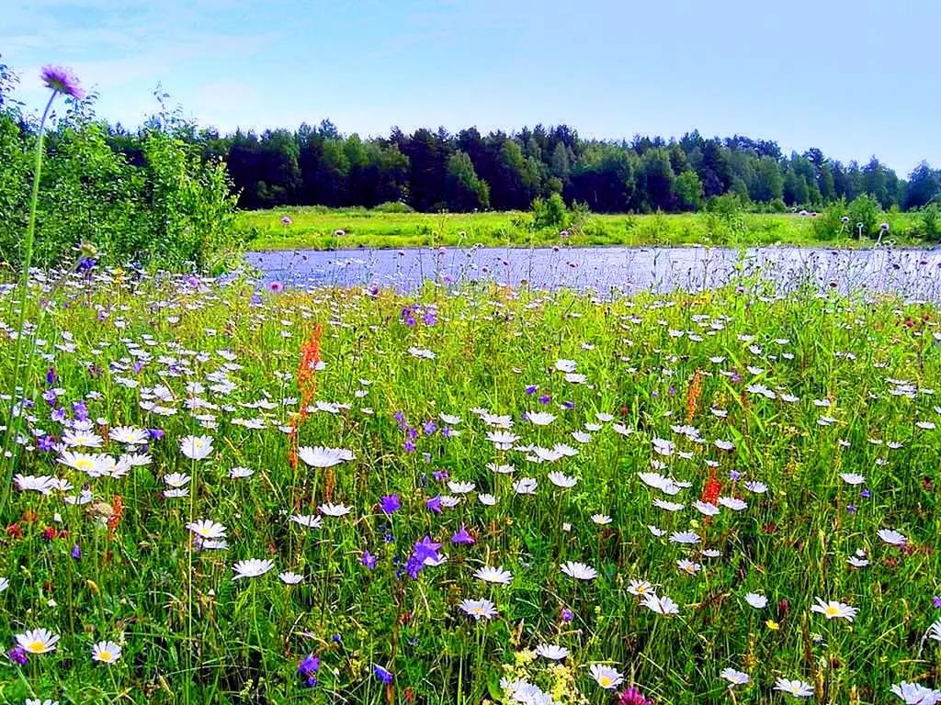
Мордовский край… Он не велик, но очень живописен. Луга с, васильками, ромашками, колокольчиками; луговые реки и озера, леса, которые сказочны и величавы в любое время года, — их неяркая красота трогает до слез…
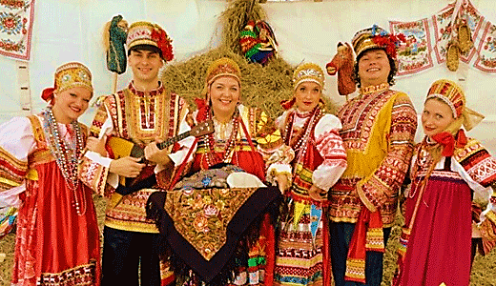
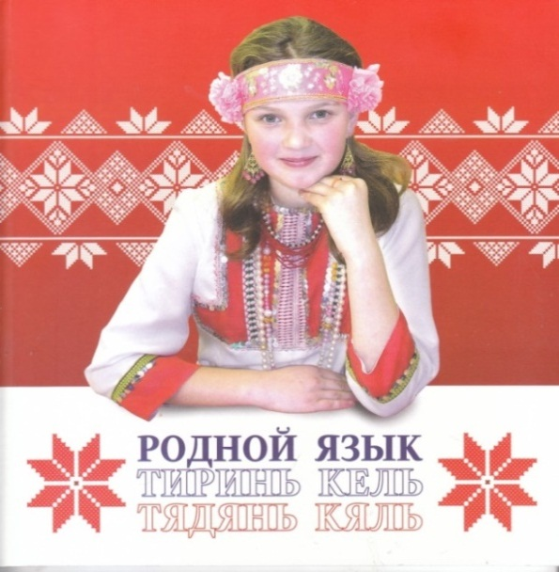
Да, наш народ - мордва по численности не так велик, но он имеет богатейшую и бесценную культуру и традиции своего народа.
Каждый из нас должен быть благодарным своему народу за родной язык. Ведь на нем, родном, каждый из нас произносит первые, дорогие сердцу слова: мама, папа (тядяй, аляй; авай, тетяй). Видимо, поэтому его называют еще языком, впитанным с молоком матери.
Народ же мордовский известен с древнейших времён.
История
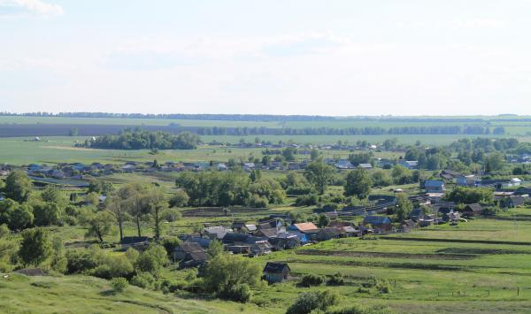
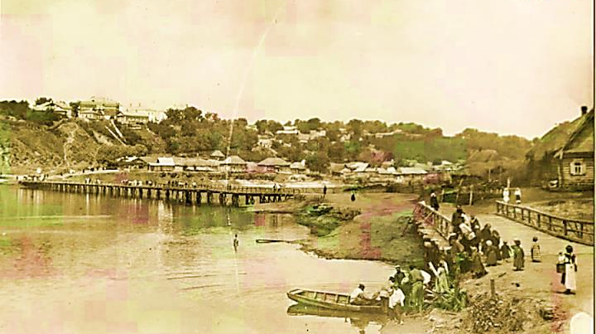
В старину, как свидетельствуют документы, мордва не имела больших поселений, а жила рассеянно в дремучих лесах по берегам рек, ручьев, озер. Отсюда и название населённых мест, составленные из личных имен с прибавление м слов «ляй» («речка»), «кужа» («поляна»), «эрьхке» (озеро») и т.д. До середины 17 века встречались деревни, служившие поселениями отдельного рода, от имени которого выступал его глава – куд-азор (глава дома).
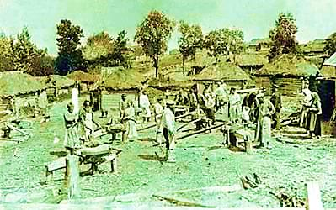
Улиц не было. Жили порядками по родству. В дни поминаний по усопшим все члены рода приходили на общее кладбище.
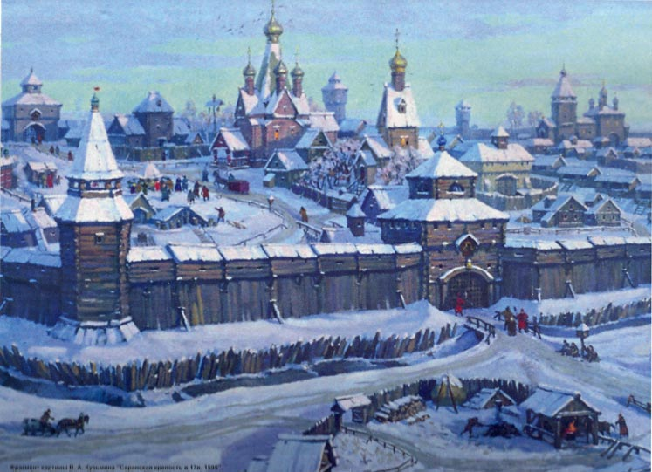

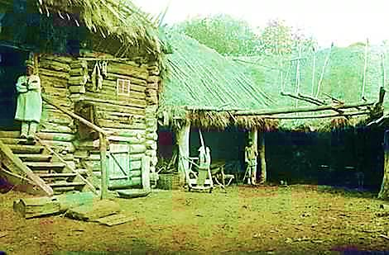
Свои дома мордва ставила посредине обширных дворов, обнесённых кругом высоким забором или тыном.
Дом мордвина состоял из избы и сеней, прочие хозяйственные постройки строились отдельно. Каждая деревня имела особую ограду из жердей.
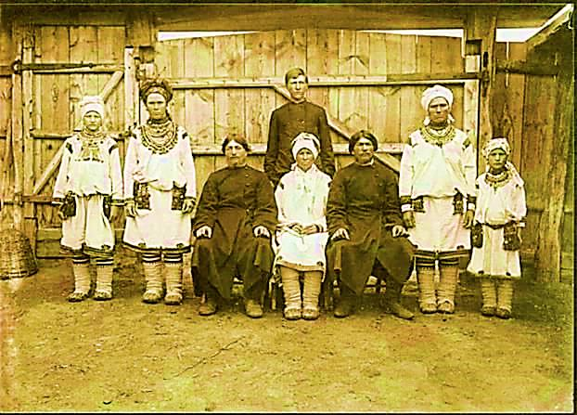
Мордовские избы отличались от русских изб. Она выходила на улицу обычно одним окном, прорезанным ближе к переднему углу. Окна прорубались в тех стенах, которые выходили на двор. На крыше дома обычно прилаживали скворечник, а под стрехой почти у каждого находился улей в надежде на прилётный рой.
Семьи были очень большими: 30-40 человек. Жили в 2 или 3 избах, но хозяйство считалось неразделённым. Мужчины, женщины и дети обедали отдельно.

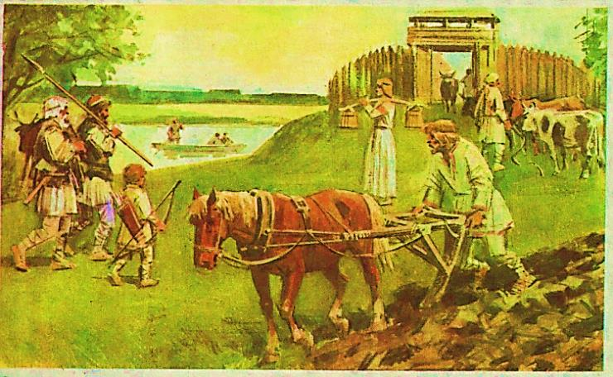
Традиции
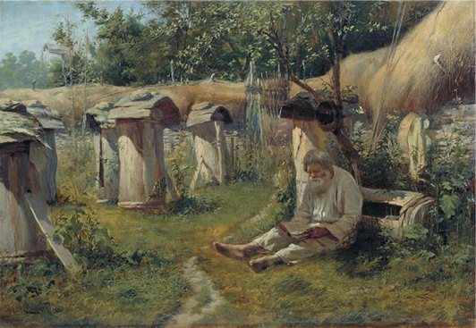
Традиционным занятием мордвы являлось пашенное земледелие в сочетании с животноводством, были развиты охота, рыболовство, бортничество, обработка дерева. Основной тип поселений - деревни, жилищем служила срубная изба; незамкнутая застройка усадеб, расположение избы в середине двора с ориентацией двери на восток являются сходными с чувашскими.
Одежда
Мордовский народный костюм, как произведение искусства. Понятие народа об идеальном облике людей своей нации во взаимосвязи с окружающей природой, жизнью, культурой, бытом. История развития национального костюма мордвы; причины, повлиявшие на ход перемен в костюме от древности до настоящего времени.
Народная одежда мордвы, Эрзя
Мокша состоит из рубахи, кафтана, шубы разнообразных женских головных уборов, нагрудных и набедренных украшений. Традиционная мордовская одежда развивалась по направлениям, соответствующим культуре основных локальных групп – мордвы-мокши и мордвы-эрзи.
Мордовская свадьба – одно из самобытных явлений в жизни мордвы. Свадебные обряды как у эрзян, так и мокшан отличались большой сложностью и разнообразием. Традиционную мордовскую свадьбу можно назвать народной музыкальной драмой, в которой остродраматические эпизоды, связанные с уходом невесты из отчего дома (плачи, песни-монологи, обращение к родителям и подругам, к родным местам и окружающей природе), перемежаются с жизнерадостными сценами, проходящими в доме жениха.
Костюм невесты-мокшанки Костюм невесты-эрзянки
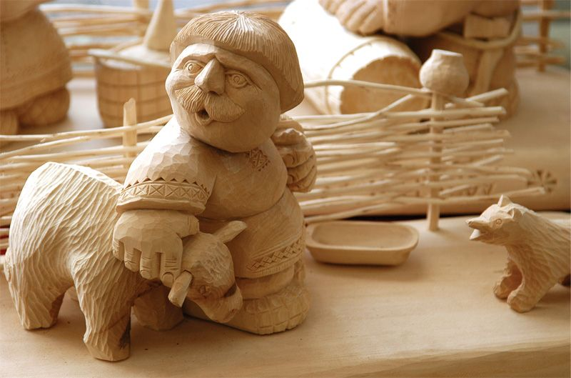
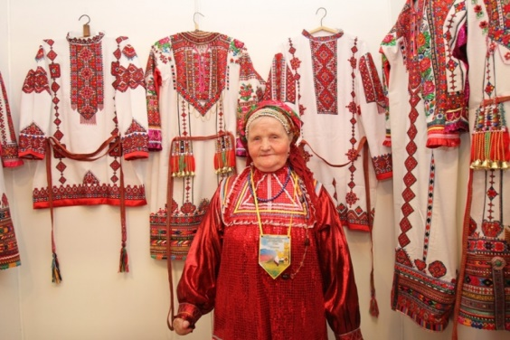
Промыслы
У мордвы развиты художественные промыслы: ткачество, вышивка, шитьё бисером, резьба по дереву.
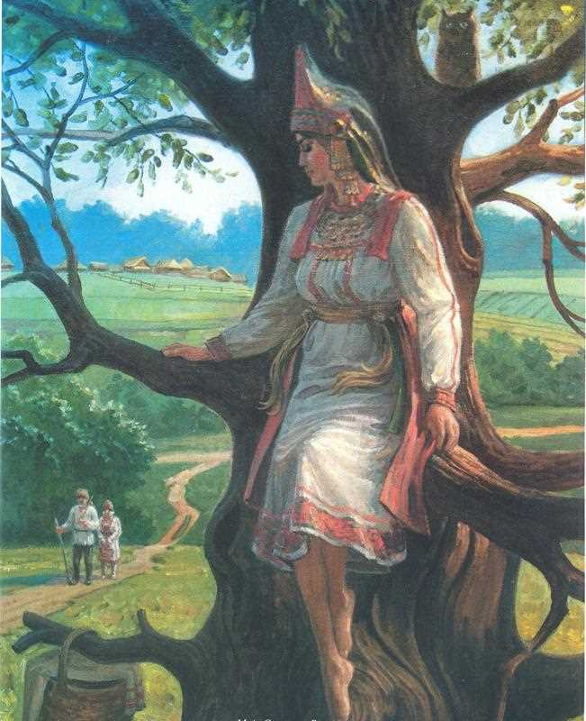
Искусство
Мордовское национальное искусство представляет яркое, самобытное явление нашей современности. Художественное творчество мордвы выделяют свои особенности и черты, которые слагают неповторимость художественного характера. Традиции мордовского народного творчества восходят к глубокой древности, в них исток и корень национальной культуры.
Человек и природа, искусство и природа веками жили в единстве. Природа будила воображение, обогащала наблюдениями, оттачивала чувство красоты, оно формировалось в процессе труда.
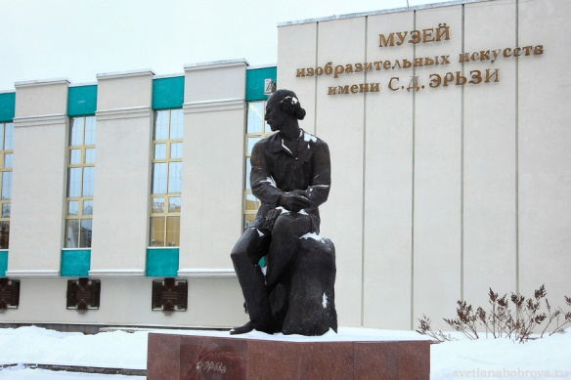
Во все времена чувство прошлого соединялось с мечтой народа о будущем, рождало сказку, рождало творчество, неотъемлемое от жизни народа, от его истории, создавало культуру преемственности.
Мордовия богата своими талантами: писателями, краеведами, учеными, музыкантами и художниками, спортсменами. Они прославили Мордовию.
Имя скульптора Эрьзи (Степана Дмитриевича Нефедова) широко известно и в нашей стране и за рубежом. Псевдоним не просто дань уважения народу, давшему ему жизнь, но и признание того, что истоки его таланта исходят их национальной самобытности и исконной народности. Скульптор всегда оставался сыном своего народа.
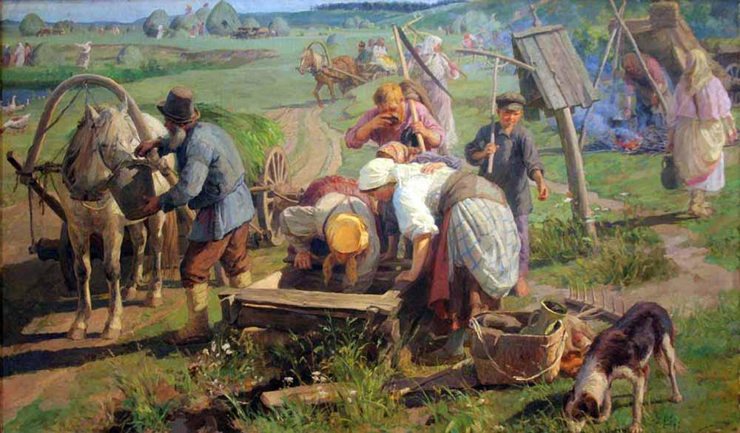
Главная тема творчества Ф. В. Сычкова - жизнь русских и мордовских крестьян, их будни и праздники.
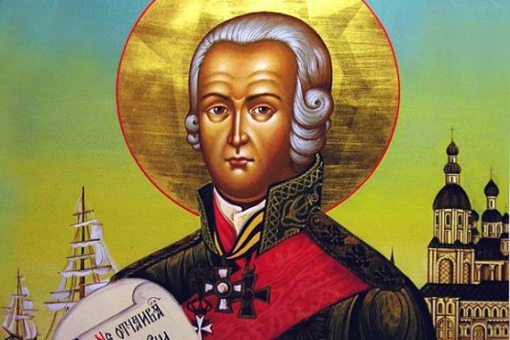
Л. П. Кирюков - первый мордовский композитор. Он первым на мордовской земле научился волшебству сочинения музыки.
Фёдор Ушаков – выдающийся русский флотоводец, адмирал. Он причислен к лику святых как праведный воин.

Праздники и обряды
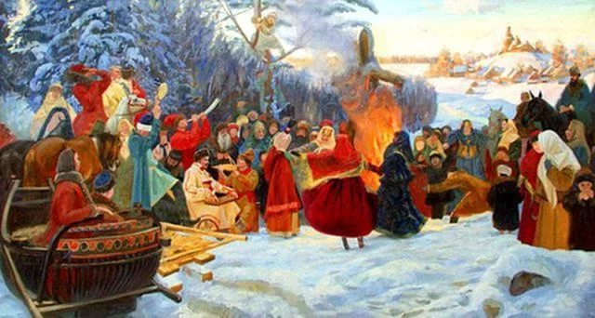
Календарные праздники и обряды связаны с циклом сельскохозяйственного года.

Калядки Масленица
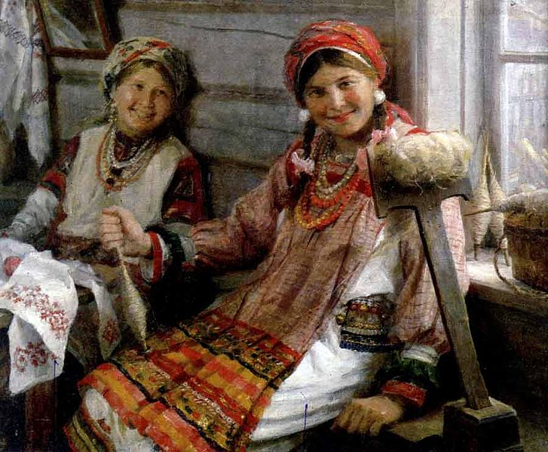
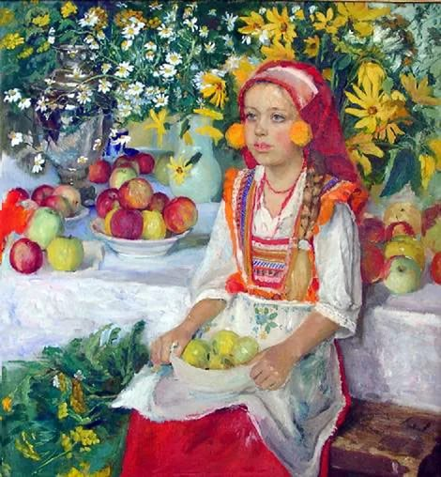

Яблочный спас Покров
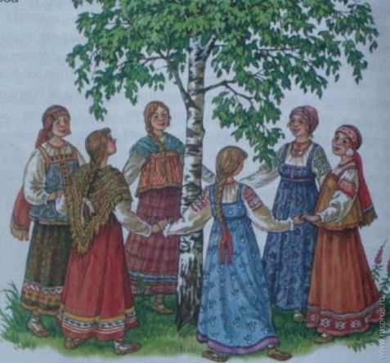
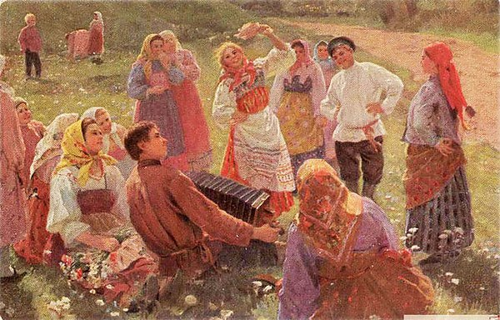

Красная горка Троица
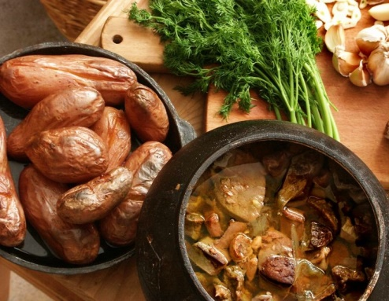
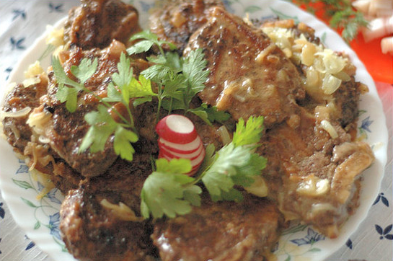
Кухня
Мордовский народ отличается радушием и хлебосольством. На большие праздники в мордовские поселения из ближайших деревень съезжались русские, чтобы отведать
Селянка вкуснейшие блюда, принять Медвежьи лапки
участие в народных гуляниях.
Подготовила: воспитатель Топорова Т.А.

